**CURICULUM VITAE**

**MUHAMMAD KHANIF**

Cirebon, Jawa Barat, 45181 | +62 896 3075 5192

<https://khanif453.github.io/portfolio>

[muhammadkhanif453@gmail.com](mailto:muhammadkhanif453@gmail.com)

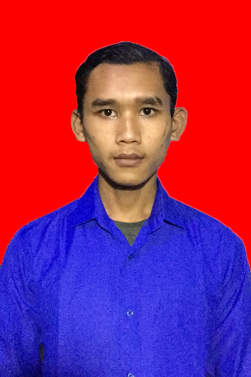

­­­­

Praktek Kerja Industri :

* **AMIK BUMI NUSANTARA CIREBON**

Maret – Juni 2020

Ms Word

Ms Excell

Powerpoint

**SKILL**

**Pengalaman**

* **MI WATHONIYAH PUTRA (***2009 - 2015* **)**
* **MTS AGAMA ISLAM (** *2015 – 2018* **)**
* **SMK BINA CENDEKIA CIREBON (** *2018 - 2021* **)**

*Jurusan Rekayasa Perangkat Lunak ( RPL )*

**Pendidikan**

* Mampu bekerja dibawah tekanan
* Mampu belajar dengan cepat
* Fasih berbahasa Indonesia

**Kemampuan**

* Dapat berkomunikasi dengan baik
* Dapat mengoperasikan Microsoft Word
* Mampu bekerja secara tim atau individu

Nama Lengkap : Muhammad Khanif

Tempat, Tanggal Lahir : Cirebon, 08 Desember 2002

Alamat : Mertapada Wetan RT.03 RW.03

Astanajapura Cirebon

Email : Muhammadkhanif453@gmail.com

No. Handphone : +6289630755192

Agama : Islam

Status : Belum Menikah

Tinggi dan Berat Badan : 165cm dan 50kg

**Data Pribadi**